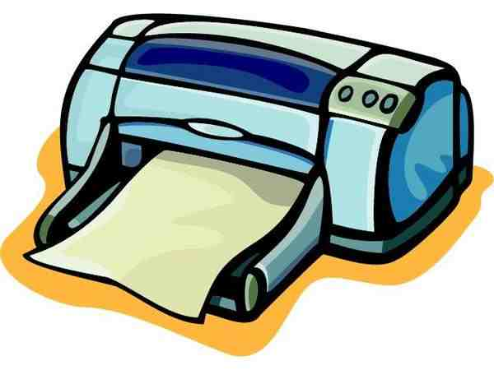

**Printen= een afdruk op een vel papier maken van een tekst of plaatje uit de computer.**

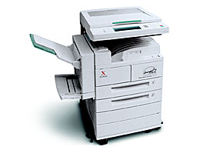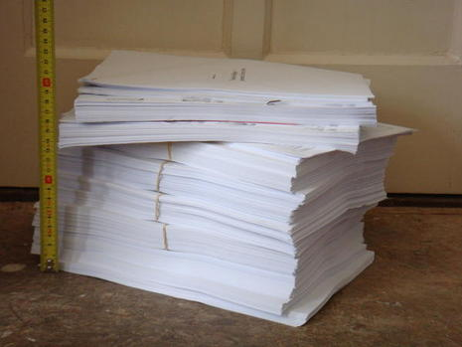

**Kopiëren= namaken, een fotokopie (iets wat nagemaakt is) maken.**